КОНКУРСНОЕ ЗАДАНИЕ КОМПЕТЕНЦИИ
«Электромонтаж (юниоры)»
Финала Чемпионата по профессиональному мастерству «Профессионалы» в 2023 г.

г.Санкт-Петербург, 2023 г.

Конкурсное задание разработано экспертным сообществом и утверждено Менеджером компетенции, в котором установлены нижеследующие правила и необходимые требования владения профессиональными навыками для участия в соревнованиях по профессиональному мастерству.

Конкурсное задание включает в себя следующие разделы:
1. ОСНОВНЫЕ ТРЕБОВАНИЯ КОМПЕТЕНЦИИ 2
1.1. ОБЩИЕ СВЕДЕНИЯ О ТРЕБОВАНИЯХ КОМПЕТЕНЦИИ 2
1.2. ПЕРЕЧЕНЬ ПРОФЕССИОНАЛЬНЫХ ЗАДАЧ СПЕЦИАЛИСТА ПО КОМПЕТЕНЦИИ «Электромонтаж» 2
1.3. ТРЕБОВАНИЯ К СХЕМЕ ОЦЕНКИ 4
1.4. СПЕЦИФИКАЦИЯ ОЦЕНКИ КОМПЕТЕНЦИИ 4
1.5.2. Структура модулей конкурсного задания (инвариант/вариатив) 7
2. СПЕЦИАЛЬНЫЕ ПРАВИЛА КОМПЕТЕНЦИИ 8
2.1. Личный инструмент конкурсанта 8
3. Приложения 8

ИСПОЛЬЗУЕМЫЕ СОКРАЩЕНИЯ

ТК – Требования компетенции
ФГОС – Федеральный государственный образовательный стандарт
ПС – Профессиональный стандарт
ЕКТС – Единый тарифно-квалификационный справочник
КЗ – Конкурсное задание
СИЗ – Средства индивидуальной защиты
НКУ - Низковольтные комплектные устройства
ЭУ – Электроустановка
ОТ – Охрана труда
ТБ – Техника безопасности

QF, SA, SB, SQ и т.д. – ГОСТ 2.710-81 Единая система конструкторской документации. Обозначения буквенно-цифровые в электрических схемах.

1. ОСНОВНЫЕ ТРЕБОВАНИЯ КОМПЕТЕНЦИИ

1.1. ОБЩИЕ СВЕДЕНИЯ О ТРЕБОВАНИЯХ КОМПЕТЕНЦИИ
Требования компетенции (ТК) «Электромонтаж» определяют знания, умения, навыки и трудовые функции, которые лежат в основе наиболее актуальных требований работодателей отрасли.
Целью соревнований по компетенции является демонстрация лучших практик и высокого уровня выполнения работы по соответствующей рабочей специальности или профессии.
Требования компетенции являются руководством для подготовки конкурентоспособных, высококвалифицированных специалистов / рабочих и участия их в конкурсах профессионального мастерства.
В соревнованиях по компетенции проверка знаний, умений, навыков и трудовых функций осуществляется посредством оценки выполнения практической работы.
Требования компетенции разделены на четкие разделы с номерами и заголовками, каждому разделу назначен процент относительной важности, сумма которых составляет 100.

1.2. ПЕРЕЧЕНЬ ПРОФЕССИОНАЛЬНЫХ ЗАДАЧ СПЕЦИАЛИСТА ПО КОМПЕТЕНЦИИ «Электромонтаж»
Таблица №1

Перечень профессиональных задач специалиста
№ п/п | Раздел | Важность в %
1 | Организация рабочего процесса и охрана труда | 6,5
Специалист должен знать и понимать:
- документацию и правила по охране труда и технике безопасности;
- основные принципы безопасной работы с электроустановками;
- ситуации, при которых должны использоваться средства индивидуальной защиты;
- назначение, правила использования и хранения применяемых инструментов и оборудования с учетом факторов, влияющих на их безопасность;
- назначение, правила использования и хранения применяемых материалов;
- виды материалов, оборудования и способов монтажа, которые нужно использовать в различных средах;
- важность поддержания знаний на высоком уровне;
- важность поддержания рабочего места в надлежащем состоянии;
- мероприятия по экологически ориентированному рациональному использованию ресурсов в плане применения безопасных материалов и их повторного использования;
- внедрение новых технологий;
- значение экономного использования ресурсов;
- основные способы сокращения издержек при сохранении качества работы;
- значимость планирования всего рабочего процесса, как выстраивать эффективную работу и распределять рабочее время;
- значение построения продуктивных рабочих отношений.
Специалист должен уметь:
- выполнять требования по охране труда и технике безопасности;
- выполнять требования техники безопасности при работе с электроустановками;
- проводить инструктажи;
- вносить изменения в действующие инструкции или создавать новые;
- идентифицировать и правильно использовать средства индивидуальной защиты;
- правильно выбирать, применять, очищать и хранить инструменты и оборудование;
- правильно выбирать, применять и хранить материалы, с учётом условий безопасности;
- грамотно и аккуратно обращаться с дорогостоящим электрооборудованием;
- организовывать рабочее место для максимально эффективной работы;
- планировать порядок выполнения работ;
- составлять графики поставок оборудования и материалов;
- планировать и распределять ресурсы;
- планировать виды основного и вспомогательного оборудования, инструментов, средств защиты;
- организовать реализацию продуктивных рабочих отношений;
- эффективно использовать рабочее время отслеживать результаты работы.
2 | Нормативная и сопроводительная документация |  | 2,5
Специалист должен знать и понимать:
- правила и стандарты, применяемые к различным видам монтажа на производстве;
- различные виды стандартов, схем, чертежей, инструкций по установке оборудования;
- соответствие стандартам, способы и виды отчетов, которые используются для проверки результатов на соответствие этим стандартам;
- порядок проведения и составления отчетных документов при проведении пусконаладочных работ;
- методы создания моделей объектов с использованием программ компьютерного моделирования.
Специалист должен уметь:
- подготавливать отчетную документацию для заказчиков и организаций;
- оформлять различные типы схем: электрические, принципиальные, адресные и т.п.;
- читать различные типы схем: электрические, принципиальные, адресные и т.п.;
- читать, понимать и исправлять схемы, чертежи и документацию, включая:
  - строительные чертежи и электрические схемы;
  - рабочие инструкции;
  - планировать монтажные работы, используя предоставленные чертежи и документацию;
  - использовать в работе специальные прикладные программы для моделирования помещений, составления электрических схем, спецификаций и т.д.
3 | Коммуникации и навыки общения | 4
Специалист должен знать и понимать:
- значимость установления и поддержания доверия во взаимоотношениях с заказчиком;
- значение культуры речи.
Специалист должен уметь:
- выполнять требования заказчика и обеспечивать реализацию его ожиданий;
- консультировать и рекомендовать продукцию или решения с использованием новых современных технологий;
- учитывать пожелания заказчика, предлагая рекомендации по совершенствованию проекта для уменьшения стоимости;
- опрашивать заказчика предметно и детально для уточнения и понимания его требований;
- давать ясные и чёткие инструкции по эксплуатации;
- представлять возможности смежных профессий в поддержку требований заказчика;
- работать эффективно в команде;
- уметь донести информацию в понятной и доступной форме.
4 | Монтаж |  | 35
Специалист должен знать и понимать:
- виды кабеленесущих систем для коммерческих, частных, многоквартирных, сельскохозяйственных и промышленных зданий, а также знать, когда и где их применять;
- высокие стандарты качества работ и технологий;
- виды электропроводок для коммерческих, частных, многоквартирных, сельскохозяйственных и промышленных зданий, а также знать, когда и где их применять;
- диапазон использования электропроводок для коммерческих, частных, многоквартирных, сельскохозяйственных и промышленных зданий, а также знать, когда и где их применять;
- виды электрических систем освещения и отопления для коммерческих, частных, многоквартирных, сельскохозяйственных и промышленных зданий;
- структурированные кабельные системы, включая компьютерные сетевые кабели, пожарную и охранную сигнализации, системы видеонаблюдения, системы контроля доступа и пр.;
- внедрять и постоянно использовать современные стандарты качества работ и технологий;
- диапазон использования электрических щитов для коммерческих, частных, многоквартирных, сельскохозяйственных и промышленных зданий, а также знать, когда и где их применять;
- выбирать и устанавливать оборудование согласно имеющимся чертежам и документации;
- различные виды электроустановок для различных областей применения;
- назначение щитового оборудования.
Специалист должен уметь:
- монтировать кабеленесущие системы на различные поверхности согласно инструкциям и действующим стандартам;
- монтировать металлический и пластиковый кабель-каналы:
  - точно измерять и обрезать нужный размер /под углом;
  - устанавливать без деформаций с зазорами на стыках в рамках погрешности.
- устанавливать различные переходники, включая сальники, на кабель-каналах и крепить их на поверхность;
- монтировать металлические, пластиковые и гибкие трубы, закреплять их на поверхность без искажений при поворотах;
- использовать требуемые вводы, сальники при соединении труб, щитов, боксов и кабель-каналов;
- устанавливать и закреплять различные виды кабельных лотков на поверхность;
- выбирать и устанавливать проводку согласно имеющимся чертежам и документации;
- монтировать кабели на различные поверхности согласно инструкциям и действующим стандартам;
- выбирать и монтировать кабели и провода внутри кабель-каналов, жестких и гофрированных труб;
- монтировать и надежно закреплять кабели на различных видах лотков и поверхностях, согласно действующим стандартам;
- производить ремонт и замену электрических проводок в электроустановках;
- монтировать и надежно закреплять внешнее оборудование на различных поверхностях, согласно действующим стандартам.
5 | Коммутация |  | 19
Специалист должен знать и понимать:
- методики и средства по подготовке проводников к подключению;
- виды и методы коммутации и защиты проводников для коммерческих, частных, многоквартирных, сельскохозяйственных и промышленных зданий, а также знать, когда и где их применять;
- виды разъемов для различных областей применения;
- внедрять и постоянно использовать современные стандарты качества работ и технологий;
- виды, принципы работы внешнего коммутационного оборудования для различных областей применения;
- виды осветительного оборудования для различных областей применения;
- различные поколения внешнего оборудования;
- назначение специального внешнего оборудования;
- номенклатуру, характеристики принципы действия различных устройств защиты и распределения электрической энергии;
- режимы работы электроустановки в соответствии с документацией;
- различные поколения щитового оборудования.
Специалист должен уметь:
- выбирать и устанавливать оборудование согласно имеющимся чертежам и документации;
- коммутировать проводники внутри щитов и боксов в соответствии с электрическими схемами;
- подготавливать проводники для подключения оборудования;
- определять режимы работы электроустановки в соответствии с документацией;
- коммутировать проводники внутри устройств в соответствии с электрическими схемами;
- подключать оборудование в соответствие с инструкциями изготовителя с учетом действующих стандартов, норм и правил;
- при включении электроустановки проверять реализацию всех предусмотренных функций в соответствии с инструкциями;
- подготавливать установку к штатной работе с использованием всех предусмотренных функций и подтверждать заказчику ее готовность к эксплуатации;
  - устанавливать щиты, боксы на поверхность безопасным способом и устанавливать электрооборудование в них в соответствии с чертежами и документацией, которые могут содержать: вводные автоматические выключатели; УЗО; автоматические выключатели; предохранители; управляющие устройства (реле, таймеры, устройства автоматизации) и другую коммутационную и защитную аппаратуру;
- коммутировать электрооборудование внутри щитов и боксов в соответствии с электрическими схемами.
6 | Электрические измерения 3% |  | 3
Специалист должен знать и понимать:
- различные виды измерительных инструментов и методики проведения измерений;
- знать нормативные значения
Специалист должен уметь:
- пользоваться, выполнять калибровку измерительного оборудования (прибор для измерения сопротивления изоляции; приборы, осуществляющие проверку цепи на обрыв или замыкание; мультиметры, обжимной инструмент и тестер сетевого кабеля и т.д.);
- уметь производить измерения;
- проверять электроустановки перед началом работы, чтобы убедиться в безопасности на рабочем месте (проверить сопротивление изоляции, РЕ-связь, правильную полярность и выполнить визуальный осмотр).
7 | Программирование и настройка 10% |  |  | 20
Специалист должен знать и понимать:
- инструменты и программное обеспечение, используемое для изменения параметров, программирования и ввода в эксплуатацию.
- виды устройств человеко-машинного интерфейса
- состав устройств человеко-машинного интерфейса.
- области применения устройств человеко-машинного интерфейса
- принципы работы устройств человеко-машинного интерфейса.
Специалист должен уметь:
- использовать инструменты и программное обеспечение для изменения параметров, программирования и ввода в эксплуатацию;
- подключать и настраивать оборудование для загрузки прикладных программ;
- определять корректность работы программ в программируемых устройствах;
- создавать модели объектов с использованием технологий BIM, CAD и т.п;
- конфигурировать, настраивать, программировать устройства различных систем коммутации, защиты, управления, учета и т.п.
- анализировать виды устройств человеко-машинного интерфейса
- выбирать решения при настройке и наладке устройств человеко-машинного интерфейса
- анализировать и обосновывать выбранные решения при настройке и наладке устройств человеко-машинного интерфейса
- разрабатывать дизайн управляющей области панели человеко-машинного интерфейса в специальных программах
- создавать функциональные кнопки на панели человеко-машинного интерфейса в специальных программах
- создавать динамические графики на панели человеко-машинного интерфейса в специальных программах
8 | Диагностика электроустановки 10% |  |  | 10
Специалист должен знать и понимать:
- технологии выполнения электромонтажных работ и работы с измерительными приборами;
- контрольно-регулирующие приборы коммерческих, частных, многоквартирных, сельскохозяйственных и промышленных зданий;
- различные виды измерительных инструментов и методики проведения измерений;
- системы автоматического управления.
- виды устройств человеко-машинного интерфейса
- состав устройств человеко-машинного интерфейса.
- области применения устройств человеко-машинного интерфейса
- принципы работы устройств человеко-машинного интерфейса.
Специалист должен уметь:
- выявлять дефекты электроустановок и обнаруживать неисправности, включая неисправности: короткое замыкание и обрыв цепи, неправильная полярность, отсутствие металлосвязи и низкое сопротивление изоляции, неправильная настройка оборудования;
- определять соответствие электроустановки современным действующим стандартам;
- осуществлять ремонтные работы и производить замену неисправных деталей в электроустановках;
- диагностировать программный код в системах с автоматическим управлением процессами.

1.3. ТРЕБОВАНИЯ К СХЕМЕ ОЦЕНКИ
Сумма баллов, присуждаемых по каждому аспекту, должна попадать в диапазон баллов, определенных для каждого раздела компетенции, обозначенных в требованиях и указанных в таблице №2.
Таблица №2
Матрица пересчета требований компетенции в критерии оценки

Критерий/Модуль |  |  |  |  |  | Итого баллов за раздел ТРЕБОВАНИЙ КОМПЕТЕНЦИИ
Разделы ТРЕБОВАНИЙ КОМПЕТЕНЦИИ |  | A | Б | В | Г
 | 1 | 6,5 |  |  |  | 6,5
 | 2 | 1,5 |  | 1 |  | 2,5
 | 3 | 2 |  | 2 |  | 4
 | 4 | 35 |  |  |  | 35
 | 5 | 19 |  |  |  | 19
 | 6 | 3 |  |  |  | 3
 | 7 |  | 10 |  | 10 | 20
 | 8 |  |  | 10 |  | 10
Итого баллов за критерий/модуль |  | 67 | 10 | 13 | 10 | 100

1.4. СПЕЦИФИКАЦИЯ ОЦЕНКИ КОМПЕТЕНЦИИ
Оценка Конкурсного задания будет основываться на критериях, указанных в таблице №3:

Таблица №3
Оценка конкурсного задания
Критерий |  | Методика проверки навыков в критерии
А | Монтаж и пуск электроустановки | Контроль соблюдения требований инструкции по ОТ и ТБ. Оценка содержания рабочего места в процессе и по окончании выполнения работ. Оценка корректности монтажа кабеленесущих систем, выбора и монтажа проводников, монтажа элементов управления и нагрузки, монтажа и коммутации НКУ. Оценка проверки безопасности электроустановки. Оценка работоспособности электроустановки
Б | Программирование | Оценка корректности работы алгоритма
В | Поиск неисправностей | Контроль соблюдения требований инструкции по ОТ и ТБ. Оценка корректности заполнения отчетной документации. Оценка коммуникативных навыков. Оценка проведения диагностики ЭУ.
Г | Настройка человеко-машинного интерфейса | Оценка корректности размещения элементов, корректности работы алгоритма

1.5. КОНКУРСНОЕ ЗАДАНИЕ
Возрастной ценз: 14-16 лет.
Общая продолжительность Конкурсного задания: 12 ч.
Количество конкурсных дней: 3 дня
Вне зависимости от количества модулей, КЗ должно включать оценку по каждому из разделов требований компетенции.
Оценка знаний участника должна проводиться через практическое выполнение Конкурсного задания. В дополнение могут учитываться требования работодателей для проверки теоретических знаний / оценки квалификации.
1.5.1. Разработка/выбор конкурсного задания (https://disk.yandex.ru/d/_u5VAz9JacbsRA)
Конкурсное задание состоит из 4 модулей, включает обязательную к выполнению часть (инвариант) – 2 модуля, и вариативную часть – 2 модуля. Общее количество баллов конкурсного задания составляет 100.
Обязательная к выполнению часть (инвариант) выполняется всеми регионами без исключения на всех уровнях чемпионатов.
Количество модулей из вариативной части, выбирается регионом самостоятельно в зависимости от материальных возможностей площадки соревнований и потребностей работодателей региона в соответствующих специалистах. В случае если ни один из модулей вариативной части не подходит под запрос работодателя конкретного региона, то вариативный (е) модуль (и) формируется регионом самостоятельно под запрос работодателя. При этом, время на выполнение модуля (ей) и количество баллов в критериях оценки по аспектам не меняются.
Таблица №4
Матрица конкурсного задания
Обобщенная трудовая функция | Трудовая функция | Нормативный документ/ЗУН | Модуль | Константа/вариатив | ИЛ | КО
1 | 2 | 3 | 4 | 5 | 6 | 7

1.5.2. Структура модулей конкурсного задания (инвариант/вариатив)

Модуль А. Монтаж и пуск электроустановки (инвариант)
Время на выполнение модуля – 9 часов
Задание: Участнику, в отведенное время, необходимо выполнить: монтаж различных кабеленесущих систем, монтаж проводов и кабелей, монтаж элементов управления и нагрузки, монтаж и коммутацию НКУ в соответствии с требованиями конкурсного задания.
А также работы по пусконаладке электроустановки

Модуль Б. Программирование (инвариант)
Время на выполнение модуля Б – 1 час
Задание: Участнику, в отведенное время, необходимо запрограммировать логические и настроить устройства, проверить корректность работы установки.

Модуль В. Поиск неисправностей (инвариант)
Время на выполнение модуля – 1 час
Задание: Участнику, в отведенное время, необходимо выполнить: поиск неисправностей в электроустановке с использованием принципиальной схемы и измерительного прибора. Участнику необходимо представить доклад по найденным неисправностям, а также зафиксировать неисправности в принципиальной схеме.
Неисправности в электроустановку вносят эксперты чемпионата. Внесенные неисправности фиксируются на принципиальной схеме. При оценке сравнивают принципиальные схемы участника и экспертов.

Модуль Г. Настройка человеко-машинного интерфейса (инвариант)
Время на выполнение модуля – 1 час
Задание: Участнику, в отведенное время, необходимо выполнить разработку дизайна рабочей области панели человеко-машинного интерфейса и наладку работоспособности функциональных графических кнопок на панели человеко-машинного интерфейса
Оценивается наличие функциональности панели человеко-машинного интерфейса.

2. СПЕЦИАЛЬНЫЕ ПРАВИЛА КОМПЕТЕНЦИИ

Все записи, выполненные конкурсантом на рабочем месте, должны оставаться на столе Конкурсантов.
Запрещается выносить любую информацию о конкурсном задании (фото-видеоматериалы, бумажные носители и т.п.) за пределы застройки компетенции до тех пор, пока не завершится конкурс.
Конкурсанты могут иметь с собой следующие расходные материалы:
- наконечники различного типа, для различного сечения проводников;
- маркировочные и разметочные материалы;
- метизы, саморезы, шурупы и т.п.;
- хомуты-стяжки, самоклеящиеся площадки;
- изолента;
- прочие не предусмотренные списком расходные материалы.

Общие требования при монтаже электрооборудования.
Кабель-каналы и лотки.
Должно быть, как минимум, одно крепление:
- между торцом лотка (кабель-канала) и поворотом;
- между поворотами;
- между торцами лотка (кабель-канала).

Шаг крепления прямого отрезка:
Для кабель-каналов – не более 500 мм
Для лотков – не более 1000 мм

Монтаж кабеленесущих систем должен осуществляется согласно техническому заданию.
Максимально допустимый зазор между элементами кабельного канала 2,5мм (IP30).
Лотки (кабель-каналы) отрезаются при помощи дополнительного (специального) инструмента и торцевой угол на профилированных лотках и кабель-каналах должен составлять 90 градусов.
На кромках лотка (кабель-канала) должны отсутствовать излишки материалов («заусенцы», пыль), образовавшиеся в результате отрезки.
После окончания монтажных работ вся защитная пленка с кабель-каналов должна быть удалена.
Лоток (кабель-канал) должен быть установлен строго горизонтально или вертикально, если иное не предусмотрено конкурсным заданием.
В кабель-каналах должна быть предусмотрена возможность разделения цепей с различным напряжением.
В лотках (кабель-каналах) не допускается зазоров между основанием
и защитной крышкой.
В лотках (кабель-каналах) проводники должны быть уложены, по мере возможности, ровными рядами.
Проводники, проложенные в лотках, должны быть закреплены к несущим основаниям.
Металлические конструкции, по которым проложены кабельные линии, должны быть заземлены.
Заполнение проводниками кабельного канала не должно превышать 40% сечения короба.

Трубы и рукава.
Трубы должны быть зафиксированы к стене с помощью креплений. Тип крепления определяется исходя из типа трубы. Крепление жестких и гофрированных труб должны быть:
в начале и конце трассы,
по одному креплению до и после поворота.
Шаг крепления прямого отрезка - не более 300 мм.
Радиус изгиба гофрированных труб, должен быть не менее 5 диаметров трубы.
Соединение труба-щит, труба-коробка должно быть выполнено с использованием сальников или соединительных гибких муфт. В местах соединений гибких и жестких труб должна быть использована соединительная муфта.
Допускается использование не более двух поворотов. Если поворотов больше, то рекомендуется установить дополнительную коробку для протяжки кабельной линии.

Распределительные коробки.
Все контактные соединения/ответвления должны быть выполнены в распределительных коробках. Тип коробки должен соответствовать своему функциональному назначению.
Распределительные коробки должны быть надежно закреплены, согласно разметке, на основании коробки.
Соединения внутри распределительной коробки должны быть выполнены с помощью клеммников (скрутки не допускаются). Тип и марка клеммников должны соответствовать типу кабельной жилы.
К каждому винту вывода зажимного клеммника разрешается подключать не более 2 проводников. Не допускается подключение разных сечений проводников к одному выводу винта клеммника, а также разных типов проводников.
Не допускаются зазоры на корпусе распределительной коробки, которые смогут снизить степень защиты (IP).

Разделка проводов и кабелей.
Для разделки используется специализированный инструмент.
В случае повреждения изоляции, допускается изолирование проводника диэлектрической лентой.
Не допускается повреждение токоведущих жил проводов и кабелей.

Подключение проводников к клеммным соединениям аппаратов.
При осмотре присоединения проводников к аппаратам под углом 90º к оси аппарата не должно быть видно токопроводящих частей, в том числе – не заизолированных элементов наконечника.
На окончаниях проводников, которые введены в зажимы, должна отсутствовать изоляция.
Должно быть обеспечено хорошее механическое и электрическое соединение проводников и клеммных соединений аппаратуры. При присоединении многожильных проводников используются наконечники.
К каждому винту вывода зажимного клеммника разрешается подключать не более 2 проводников одного сечения или проводов в 2 наконечниках одного типа.
Наконечники должны быть подобраны по сечению провода или кабеля, и по размерам зажимов аппаратов. Все провода, составляющие жилу, введены в отверстие основания наконечника. Выступающие из наконечника оголенные участки проводников должны быть обрезаны.
При наличии в оборудовании клемм, винтов для заземления - обязательно подключение заземляющего проводника. В случае, когда заземление не предусмотрено изготовителем - проверяется факт подключения РЕ на шину в щите.
Запрещается отрезать неиспользуемую РЕ жилу, неиспользуемая РЕ жила изолируется.

НКУ (низковольтные комплектные устройства).
Используется горизонтальная или вертикальная установка аппаратов в соответствии с инструкциями производителя.
Устройства и элементы установлены в НКУ так, чтобы не затруднять монтаж соседних устройств или элементов, также не ухудшать условий их эксплуатации (снятие крышек, доступ к органам регулирования и подстройки и т.д.).
Внутри оболочки НКУ нет остатков монтажных проводов, материалов и изделий.
Не допускаются зазоры, которые смогут снизить заявленную производителем степень защиты (IP), если иная требуемая степень защиты электроустановки не оговорена в Конкурсном задании.
В металлических щитах с монтажной панелью проводники должны быть уложены в перфорированные кабельные каналы.

Укладка и прокладка кабелей.
Провода не имеют повреждений и загрязнений, снижающих электрическую прочность изоляции.
Соблюдены достаточные радиусы изгиба проводов и кабелей, исключающие повреждения жил и изоляции.
Отсутствуют промежуточное соединение проводов и кабелей с помощью сращивания, скрутки или любым другим способом.
Провода и кабели уложены в кабеленесущие системы (кабель-каналы, металлолотки, пластиковые и гофрированные трубы) либо зафиксированы на плоскости при помощи специальных элементов. Коэффициент заполнения кабельных каналов и металлолотков не превышает 40%. Установлено достаточное количество хомутов, для формирования плотного жгута.
Кабель-каналы и жгуты размещены горизонтально либо вертикально по кратчайшим расстояниям и с минимальным количеством изгибов и перекрещиваний.
Провода в жгутах скреплены между собой и закреплены на несущих конструкциях (каркас НКУ, детали для установки устройств т т.д.). В местах поворотов стволы и ответвления жгутов закреплены до и после поворота.
Жгуты, идущие от аппаратов, смонтированных на дверях, имеют компенсаторы и не мешают свободному открыванию дверей. Выполнена защита жгута (например, с помощью пластмассовых трубчатых или спиральных оболочек).
Жгуты и отдельные провода не закрывают доступ к местам крепления и выводам устройств, не затрудняют их ревизию, регулировку, демонтаж.
Проводники, имеющие 1 слой изоляции, должны быть проложены в гибких, жестких трубах, кабельных каналах и металлолотках.

Маркировка.
Выполнена маркировка аппаратов, позволяющая однозначно их идентифицировать. Маркировка эстетична, легко читается и достаточна прочна. Маркировка соответствует монтажной схеме. Маркировка не закрывает техническую информацию, нанесенную на аппараты.

Внутренние элементы НКУ.
Выполнена маркировка аппаратов, позволяющая идентифицировать аппараты во избежание ошибки при выполнении операций внутри НКУ. Маркировка соответствует монтажной схеме и электрической принципиальной схеме, если она предусмотрена конкурсным заданием.

Силовые цепи.
Обозначены фазные, нейтральный и защитный проводники в соответствии с монтажной схемой и действующими нормами. При этом проводники идентифицированы или посредством цветов, или посредством буквенно-цифровых обозначений, или обоими способами.
Заземляющий штырь или узел присоединения к массе корпуса НКУ обозначен с помощью стандартного символа заземления.

Вторичные цепи.
Выполнена маркировка вторичных цепей. Маркировка соответствует монтажной схеме. Обозначения нанесены с помощью маркеров (например, кембриков), которые располагаются на концах проводников и, в случае необходимости, вдоль кабельной трассы.

Внешнее оборудование.
Внешнее оборудование должно быть надежно закреплено, не должно быть открытых защитных крышек, поврежденных корпусов и других элементов, предусмотренных изготовителем.
Нажатие на верхнюю часть клавиши выключателя должно вызывать включение.

Степень защиты.
После монтажа НКУ обеспечивается заданная степень защиты. Электроустановка должна соответствовать требованиям – не менее IP20.
Отверстия в оболочке НКУ, предусмотренные степенью защиты и обеспечивающие конвекцию, не должны быть закрыты.

Непрерывность электрического соединения.
Обеспечено надёжное соединение открытых проводящих частей НКУ с цепью защиты. Сопротивление между входным защитным проводником и любой открытой проводящей частью не должно превышает 0,5 Ω. Используются крепежные детали, обеспечивающее низкое контактное сопротивление. Запрещается использовать соединения проводов защиты в качестве зажимов, которые используются для соединения и фиксации между собой устройств или деталей.
Подвижные металлические части (двери, поворотные или съемные панели), к которым крепятся электрические приборы, не относящиеся к классу 2 заземлены гибкими перемычками. Используются крепежные детали, обеспечивающее низкое контактное сопротивление.

Поиск неисправностей оценивается по количеству найденных и верно отмеченных неисправностей и коммуникативным навыкам.

Порядок проверки электроустановки перед подачей напряжения
Приемо-сдаточные испытания
В целях обеспечения безопасности участников чемпионата и сохранности имущества, перед включением электроустановки в сеть, в обязательном порядке производятся приемо-сдаточные испытания по программе, определенной настоящим Конкурсным заданием.
Электрооборудование, вводимое в эксплуатацию, должно быть подвергнуто приемо-сдаточным испытаниям в соответствии с требованиями нормативных документов (ПУЭ, ПТЭЭП, ГОСТ). Приемо-сдаточные испытания рекомендуется проводить в нормальных условиях окружающей среды, указанных в государственных стандартах.
При проведении приемо-сдаточных испытаний электрооборудования, не охваченного настоящими нормами, следует руководствоваться инструкциями заводов-изготовителей.
Окончанием выполнения работ считается сообщение участника аккредитованным экспертам о завершении выполнения конкурсного задания. Эксперты фиксируют время окончания работ в отчёте. Участник имеет право сообщить об окончании работ досрочно. В этом случае остаток времени можно будет использовать, при необходимости, для второй и третьей попыток. Возможность использования второй и третьей попытки предоставляется только участникам, завершившим выполнение задания раньше времени, отведённого для выполнения конкурсного задания и только в оставшемся временном интервале. Участник имеет право воспользоваться второй и третьей попытками при выполнении программирования для корректировки подключения схемы. Общее количество попыток не более трех.
Условия, которые необходимо выполнить перед тем, как сообщить досрочно об окончании выполнения работ:
- Подготовлены измерительные приборы.
- Все оборудование установлено согласно Конкурсного задания и безопасно для подачи напряжения (выполнены все необходимые соединения с заземлителем).
- Крышки электрооборудования и кабеленесущих систем, закрыты на все винты и по всей длине, зазоры в местах сопряжений не более 20 мм.
- Нет открытых токоведущих частей, кроме предусмотренных заданием.
- Заполнен отчёт.

В программу приемо-сдаточных испытаний входит:
- Визуальный осмотр электрооборудования. Визуальный осмотр поводится, чтобы убедится, что все установленное и подключенное оборудование соответствует требованиям безопасности, правильно выбрано и смонтировано, не имеет видимых повреждений.
- Отсутствие короткого замыкания. Проверяется на вводной вилке XP между L1,L2,L3,N,PE при включенных автоматических выключателях. В случае наличия вывода на двигатель, на XS между L1,L2,L3,PE. Значения заносят в отчет (ТАБЛИЦА 3)
- Межфазное напряжение. Проверяется на вводном автоматическом выключателе QF1 между фазами L1-L2, L2-L3, L1-L3 не превышает 0,4кВ, значения заносятся в отчет (ТАБЛИЦА 3)
- Непрерывность защитных проводников. Проводится с использованием источника измерительного прибора, с источником питания 4…24 В. Измерения проводятся от вводной вилки XP до всех элементов подлежащих заземлению. Не должно быть обрывов цепей и неудовлетворительных контактов. Значения заносятся в отчет (ТАБЛИЦА 3)
Все измерения, испытания и опробования в соответствии с действующими нормативно-техническими документами, инструкциями заводов-изготовителей и настоящими нормами, электрооборудованием смонтированного участником, непосредственно перед вводом электрооборудования в эксплуатацию, должны быть оформлены соответствующими актами и/или протоколами (приложение).
Приемо-сдаточные испытания проводятся комиссией в составе экспертов и участников.

Образец
Проверка отсутствия короткого замыкания |  |  | Примечание
Адрес 1 | Адрес 2 | Значение | Столбцы «Адрес1» и «Адрес 2» заполняются во время выполнения конкурсного задания.  Столбец «Значение» заполняется непосредственно при проведении испытаний участниками в присутствии экспертов, в случае заполнения данного столбца во время выполнения КЗ участнику ставится 0 баллов за аспект «Правильность оформления отчета»
XP:L1 | XP:L2 | Отсутствует
XP:L1 | XP:L3 | Отсутствует
XP:L2 | XP:L3 | Отсутствует
Межфазное напряжение
QF1:L1 | QF1:L2 | ~ 400 В
Непрерывность защитных проводников
XP:PE | ЩУ:PE | Присутствует
XP:PE | EL1:PE | Присутствует
XP:PE | SQ1:PE | Присутствует

Проверка отсутствия короткого замыкания |  |  | Примечание
Адрес 1 | Адрес 2 | Значение
Межфазное напряжение
Непрерывность защитных проводников

2.1. Личный инструмент конкурсанта (рекомендуемый)
№ | Наименование | Примечание
1 | Пояс для инструмента | Производитель, тип, на усмотрение участника
2 | Пассатижи | Производитель, тип, на усмотрение участника
3 | Боковые кусачки | Производитель, тип, на усмотрение участника
4 | Устройство для снятия изоляции 0,2-6мм | Производитель, тип, на усмотрение участника
5 | Нож для резки и зачистки кабеля с ручкой, с фиксатором | Производитель, тип, на усмотрение участника
6 | Набор отверток плоских, крестовых | Производитель, тип, на усмотрение участника
7 | Мультиметр универсальный | Производитель, тип, на усмотрение участника
8 | Уровень, L= 20-40см | Производитель, тип, на усмотрение участника
9 | Уровень, L= 150см | Производитель, тип, на усмотрение участника
10 | Молоток | Производитель, тип, на усмотрение участника
11 | Набор бит | Производитель, тип, на усмотрение участника
12 | Набор сверл, D= 1-10 | Производитель, тип, на усмотрение участника
13 | Сверло для отверстий d=12-32мм | Производитель, тип, на усмотрение участника
14 | Напильник плоский | Производитель, тип, на усмотрение участника
15 | Напильник круглый | Производитель, тип, на усмотрение участника
16 | Ящик для инструмента | Производитель, тип, на усмотрение участника
17 | Рулетка | Производитель, тип, на усмотрение участника
18 | Круглогубцы | Производитель, тип, на усмотрение участника
19 | Торцевой ключ и сменные головки | Производитель, тип, на усмотрение участника
20 | Угломер | Производитель, тип, на усмотрение участника
21 | Шуруповерт аккумуляторный | Производитель, тип, на усмотрение участника
22 | Клещи обжимные 0,5-6,0 мм2 | Производитель, тип, на усмотрение участника
23 | Кусачки арматурные (болторез) | Производитель, тип, на усмотрение участника
24 | Кисть малярная (для уборки стружки) | Производитель, тип, на усмотрение участника
25 | Пружина стальная для изгиба жестких ПВХ труб д.16мм | Производитель, тип, на усмотрение участника
26 | Пружина стальная для изгиба жестких ПВХ труб д.20мм | Производитель, тип, на усмотрение участника
27 | Фен технический | Производитель, тип, на усмотрение участника
28 | Угольник металлический | Производитель, тип, на усмотрение участника
29 | Пылесос аккумуляторный | Производитель, тип, на усмотрение участника
30 | Маркировочное устройство P-touch/ аналог | Производитель, тип, на усмотрение участника
31 | Маркеры для проводников, клемм и зажимов | Производитель, тип, на усмотрение участника

Разрешенный аккумуляторный и сетевой электроинструмент
№ | Описание | Картинка
1 | Электролобзик
2 | Реноватор
3 | Лазерный уровень | 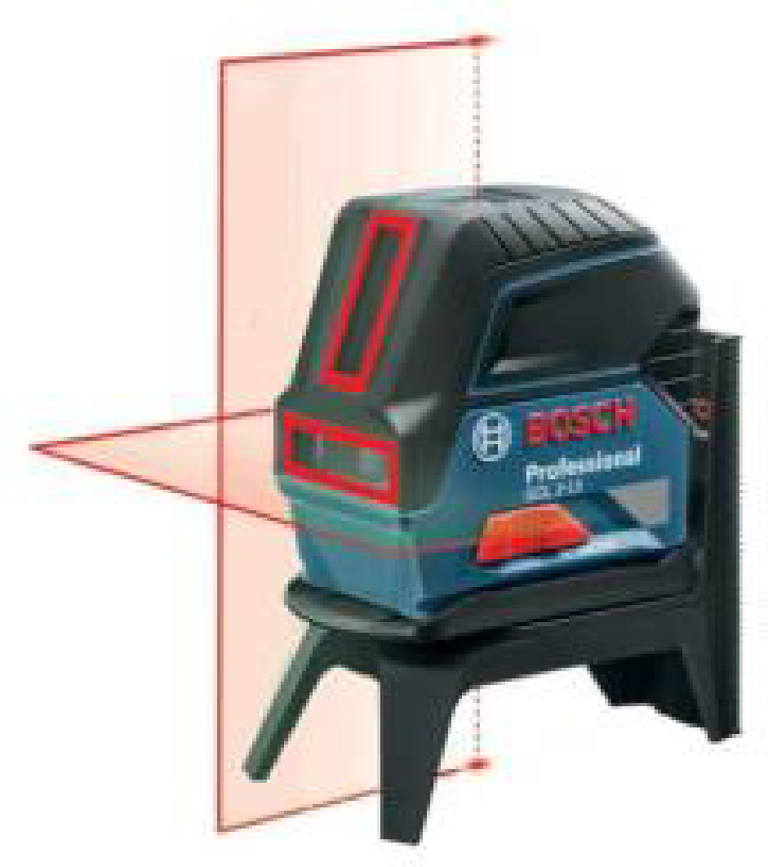
4 | Аккумуляторная дрель-шуруповерт
5 | Строительный фен | 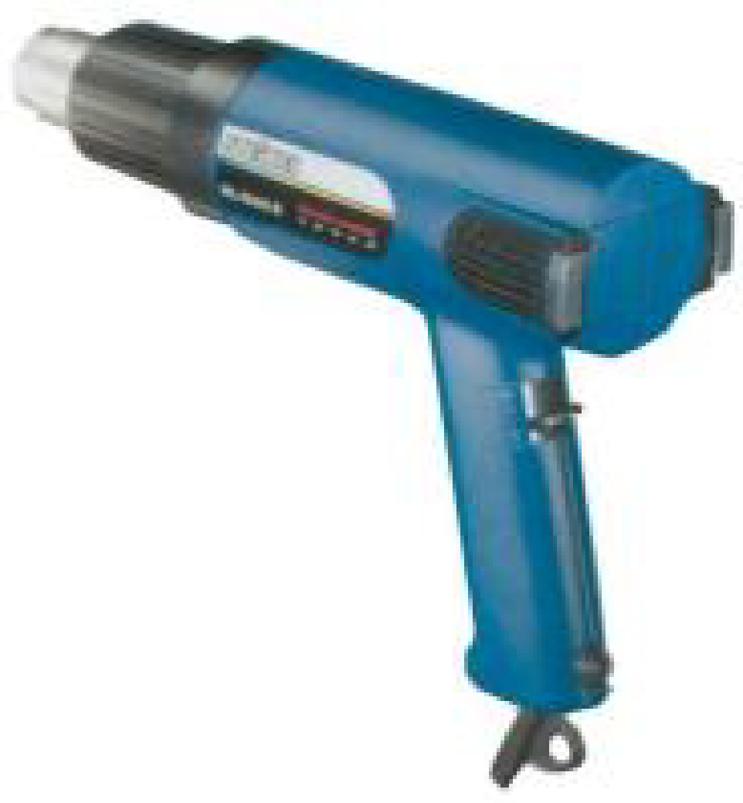
6 | Пылесос

2.2. Материалы, оборудование и инструменты, запрещенные на площадке
№ п/п | Наименование запрещенного оборудования
1 | 2
1 | персональные портативные компьютеры
2 | планшеты
3 | любые средства связи
4 | карты памяти или другие портативные устройства
5 | электроинструмент подключаемый к сети 230В, исключение - строительный фен
6 | суперклей, силикон, латекс или аналогичный клейкий материал

3. Приложения
Приложение №1 Инструкция по заполнению матрицы конкурсного задания
Приложение №2 Матрица конкурсного задания
Приложение №3 Инфраструктурный лист
Приложение №4 Критерии оценки
Приложение №5 План застройки
Приложение №6 Инструкция по охране труда и технике безопасности по компетенции «Электромонтаж».
Приложение № 7 Спецификация к монтажным схемам
Приложение № 7.1 Схема щита управления и автоматизации
Приложение № 7.2 Схема щита освещения

Указывается суммарное время на выполнение всех модулей КЗ одним конкурсантом.
Указываются особенности компетенции, которые относятся ко всем возрастным категориям и чемпионатным линейкам без исключения.

